Дата | Предмет | Ф.и.о учителя | Класс | Тема | Содержание урока
29.09 | Литература | 6 | Трофимова Л.В. | Лирика А. С. Пушкина. Двусложные размеры стиха. | 1.Здравствуйте, ребята! Запишите число 29.09.2020 Классная работа. И тему урока: «Лирика А. С. Пушкина. Двусложные размеры стиха».  2. Вы читали стихотворения А. С. Пушкина «И. И. Пущину», «Узник», «Зимнее утро».. Какие еще стихотворения великого русского поэта вам знакомы? («Зимний вечер», «Зимняя дорога», «Няне..», «Буря», «Я помню чудное мгновенье..», «Я памятник себе воздвиг нерукотворный», «Храни меня, мой талисман», «Что в имени тебе моем», «Я вас любил: любовь еще быть может…»); Александр Сергеевич также писал поэмы: « Кавказский пленник», «Медный всадник», «Русалка»; Какие сказки Пушкина вам известны? («Руслан и Людмила», «Сказка о золотом петушке», «Сказка о мертвой царевне и семи богатырях», «Сказка о попе и работнике его Балде», «Сказка о рыбаке и рыбке», «Сказка оцаре Салтане….» и др.; повести А.С. Пушкина: «Выстрел», «Метель», «Пиковая дама», «Барышня – крестьянка»- ее будем изучать в 6 классе; и конечно романы: «Капитанская дочка», «Евгений Онегин» (роман в стихах) , «Дубровский» - будем изучать со следующего урока и др.  3. Многие произведения Пушкина можно назвать лирическими. Посмотрите видеоурок, после просмотра ответьте на вопрос: какую тему можно встретить в лирике поэта, приведите примеры произведений. https://youtu.be/7GYHOMs9bnA  4. Чем стихи отличаются от прозы? (звучат ритмично, т.е. есть ритм)  Сегодня узнаем, какие стихи имеют двусложный размер, посмотрев видеоурок: https://youtu.be/5ijEEy44wwk. По ходу просмотра урока, записывайте в тетрадь 1. Что такое лирика?, 2. Что такое ритм?., 3. Что такое рифма? Какие они бывают, привести примеры.4. Антитеза – это..?5. Аллетерация – это ? 6. Сколько существует двусложных размеров в стихотворении? Какие? Чем они отличаются? Приведите примеры.  5. Итог урока. Сколько существует двусложных размеров в стихотворении? Какие? Чем они отличаются? Приведите примеры.  6. Домашнее задание. Стр. 58-59 (прочитать статью), ответить письменно на вопрос в разделе «Проверь себя»: Каким размером написано стихотворение «И.И. Пущину»?  До свидания, урок окончен.
29.09 | География | 6 класс | Терентьева  Лариса  Аркадьевна | Масштаб | - День добрый! Думаю, что вы хорошо изучили тему «План местности» и топографические знаки. Прочитайте и запишите рассказ уже без знаков:  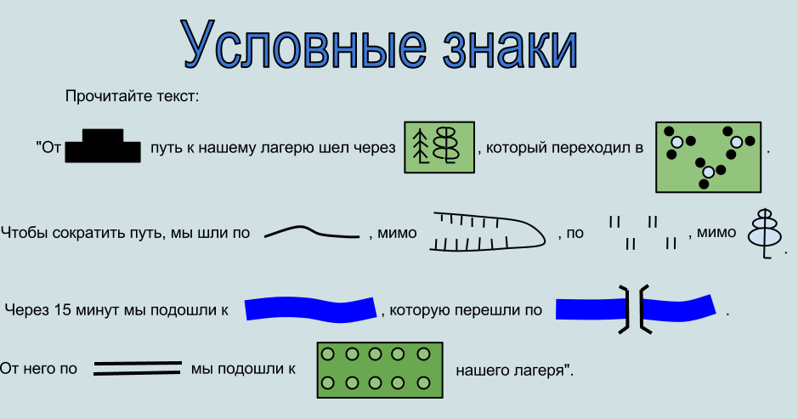  - Следующая тема «Масштаб». Изучите материал по данной теме видеоурока - https://www.youtube.com/watch?v=7SB1lBn5F1s  - Домашнее задание: изучите §4, в тетради запишите какие существуют виды масштаба, приведите примеры каждого вида масштаба.
29.09 | Математ | 6 | Асманова А.А. | Сокращение дробей. | Здравствуйте, ребята!  Запишите число 29.09.20.  «Сокращение дробей»  1. Посмотрите и запишите урок  https://www.youtube.com/watch?v=HkyPVo5aG8k  2. Выполните № 210,213, 214  3.Фото выполненной работы жду до 30.09 18.00 в л.с. вайбер.
29.09.20 | технология | Блинова Т.Ю | 6 | Технологии обработки круп и макаронных изделий. Приготовление из них блюд | 1 посмотри урок и составь конспектурока. https://resh.edu.ru/subject/lesson/7100/main/257250/  Задание : оформить рецепт блюда из макаронных изделий.
29.09 | Русский язык | Пляскина Т.В. | 6 | Словари | Тема: Словари  «Словарь – это вся вселенная в алфавитном порядке. Если хорошенько подумать, словарь – эта книга книг. Она включает в себя все другие книги, нужно лишь извлечь их из нее. А. Франс»  - Наш урок посвящен верным друзьям и незаменимым помощникам человека – словарям. Трудно переоценить ту роль, которую они играют в нашей жизни. Словари не только помогают правильно писать слова, определять их значение, объяснять их происхождение, но и расширяют кругозор, дают новые сведения из разных областей науки, техники, искусства и литературы, развивают культуру речи, приобщают к культуре русского народа. Чем раньше вы заведете крепкую дружбу со словарями, тем раньше для вас раздвинутся горизонты мира, основательнее будут ваши знания.  - Как вы думаете, сколько слов в русском языке?  - На самом деле словаре в русском языке очень много, и все они разные.  Смотрим урок https://youtu.be/hOthKHi9v6U  Ну а сейчас разомнем немного наши пальчики и попишем в тетрадке. Итак, вам сейчас надо отгадать слова, которые пришли к нам из других языков.  1) Торжественный смотр на Красной площади.  2) В нашем районе построили помещение для стрельбы в цель.  3) Многоместный автомобиль для перевозки пассажиров  4) Настенный светильник  5) Игра слов, шутка  6) Устройство с раскрывающимся в воздухе куполом  Следующее задание от фразеологического словаря. Это особый тип толкового словаря, в котором дается 4000 фразеологизмов русского языка, т.е. выражения типа: бить баклуши, пожинать лавры, между двух огней и т.д. В словаре даны толкования значений фразеологизмов. Приведены различные формы их употребления, их синонимы, антонимы, происхождение фразеологизмов.  - Используя фразеологизмы, ответьте на вопрос: как говорят о …  - кротком, безобидном человеке?  - чувстве большой неловкости, стыда?  - человек, который пришел не вовремя?  - о том, что кто-то неизменно хуже, несравненно ниже другого в каком-то отношении?  Подберите синонимические фразеологизмы к словосочетаниям:  1) Усердно трудиться (…), совсем близко (…), говорить вздор (..);  2) Кот наплакал (..), по пальцам пересчитать можно (…), во всю прыть (…).  Назовите фразеологизмы, имеющие в своем составе наименования частей человеческого тела (голова, ноги, глаза, нос).  Голова: человек с головой, морочить голову, вскружить голову, потерять голову, не сносить головы, с больной головы на здоровую…  Ноги: уносить ноги, встать с левой ноги, падать с ног, путаться под ногами, одна нога здесь – другая там, ног под собой не чуять…  Глаза: мозолить глаза, хлопать глазами, пускать пыль в глаза, глазом не моргнуть, хоть глаз выколи, смотреть чужими глазами, как бельмо в глазу…  Нос: задирать нос, вешать нос, водить за нос, держать нос по ветру, не показывать носа…  - Ребята, хотелось бы дать вам такой совет: Пользуйтесь фразеологическим словарем, он сделает вашу речь яркой и самобытной!  Домашнее задание: закончить классную работу. Прочитать параграф 28, упр. 138

